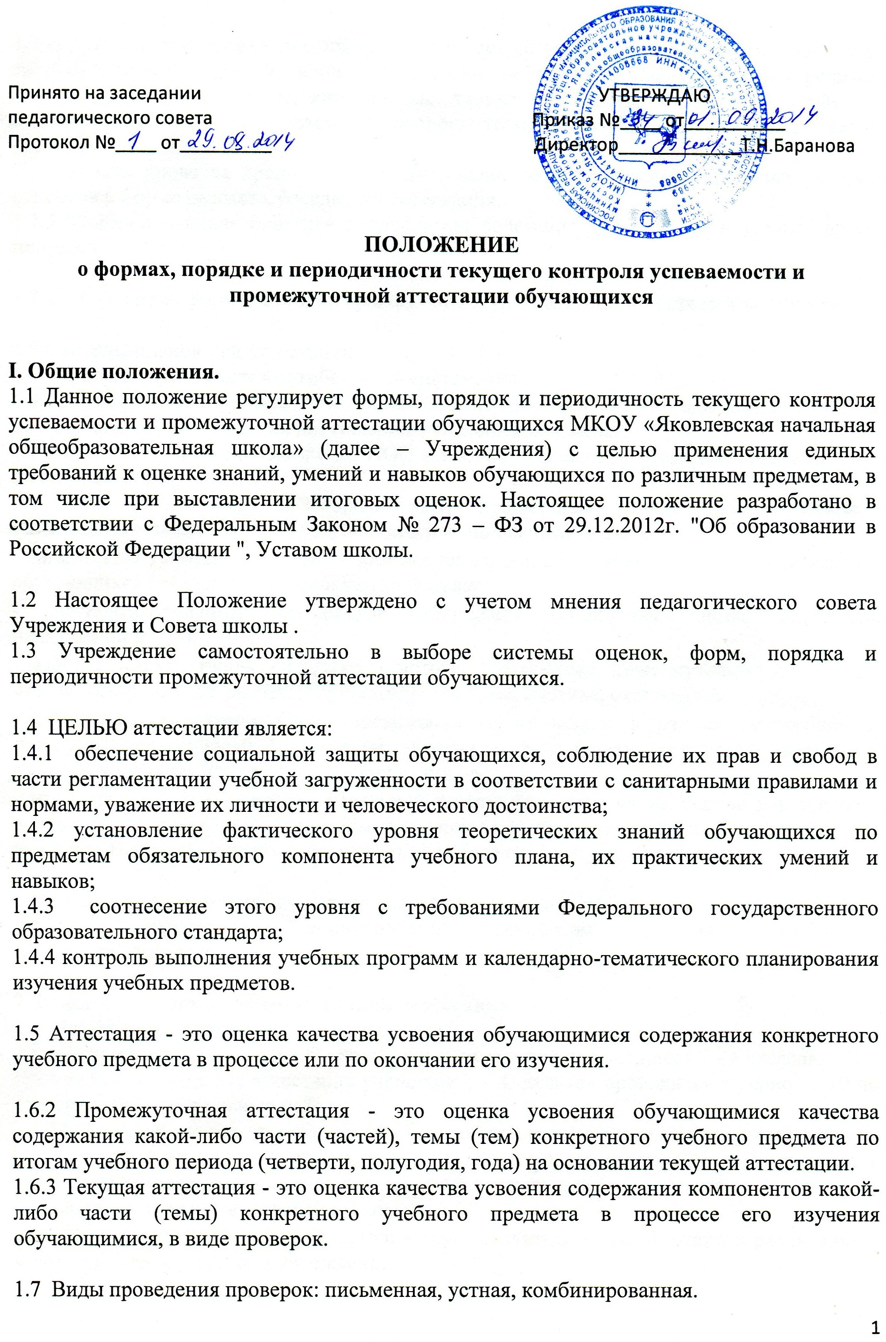лабораторные, практические, контрольные, творческие работы; письменные отчёты о наблюдениях; письменные ответы на вопросы теста; сочинения, изложения, диктанты, рефераты.
1.7.2 Устная проверка предполагает устный ответ обучающегося на один или систему вопросов в форме рассказа, беседы, собеседования.
1.7.3 Комбинированная проверка предполагает сочетание письменного и устного видов проверок.

1.8 Выбор видов, форм и методов проведения текущей аттестации остается за учителем.

1.9 Системы оценок при аттестации.
1.9.1 В школе применяется пятибалльная система оценки .
1.9.2 Аттестация учащихся 1-х классов в течение учебного года осуществляется качественно без фиксации их достижений в классных журналах.
1.9.3 В связи с переходом на ФГОС НОО второго поколения производится отслеживание планируемых результатов:
- оценка личностных, метапредметных, предметных результатов образования обучающихся начальных классов, используя комплексный подход;
- организация работы по накопительной системе оценки в рамках Портфолио достижений обучающихся 1-4 классов по трем направлениям:
- систематизированные материалы наблюдений (оценочные листы, материалы наблюдений и т.д.);
- выборка детских творческих работ, стартовая диагностика, промежуточные и итоговые стандартизированные работы по русскому языку, математике, окружающему миру;
- материалы, характеризующие достижения обучающихся в рамках внеучебной и досуговой деятельности (результаты участия в олимпиадах, конкурсах, выставках, смотрах, конкурсах, спортивных мероприятиях и т.д.);
- итоговая оценка выпускника начальной школы формируется на основе накопленной оценки по всем учебным предметам и оценок за выполнение трёх итоговых работ (по русскому языку, математике и комплексной работе на межпредметной основе).

1.10 Формы проведения проверки качества усвоения обучающимися программного материала определяются нормативными документами, а также решениями педагогического совета.

2. Виды и принципы промежуточной аттестации.
2.1 Промежуточная годовая аттестация.
2.1.1 К промежуточной годовой аттестации допускаются все учащиеся 2 - 4 классов.
Промежуточная годовая аттестация учащихся 2 – 4 классов проводится в период с 10 по 25 мая в виде контрольных работ.
2.1.2 Сроки проведения промежуточной годовой аттестации для учащихся, пропустивших ее по уважительным причинам, а также выезжающих до окончания учебного года в лечебно-оздоровительные учреждения, на спортивные соревнования и т.д. устанавливаются администрацией школы.
2.1.3 Промежуточная годовая аттестация осуществляется в соответствии с расписанием, утверждаемым директором учреждения.

2.1.4 Во 2 – 4 классах на проведение контрольной работы отводится 1 академический час.
2.1.5 Результаты контрольных работ во 2-4классах оцениваются по пятибалльной шкале.
2.1.9 Учащиеся, заболевшие в период контрольных работ, могут быть освобождены на основании справки из медицинского учреждения от некоторых или всех контрольных работ, их сроки им могут быть изменены. Решение по этому вопросу принимает администрация учреждения.
2.1.10 Неудовлетворительные результаты промежуточной годовой аттестации по одному или нескольким учебным предметам, курсам, дисциплинам образовательной программы или не прохождение промежуточной аттестации при отсутствии уважительных причин признаются академической задолженностью.
2.1.11 Обучающиеся обязаны ликвидировать академическую задолженность.
Обучающиеся, имеющие академическую задолженность, вправе пройти промежуточную годовую аттестацию по соответствующим учебному предмету, курсу, дисциплине не более двух раз в сроки, определяемые учреждением, в пределах одного года с момента образования академической задолженности. В указанный период не включается время болезни обучающегося. Для проведения промежуточной аттестации во второй раз учреждением создается комиссия.
2.1.12 Обучающиеся, не прошедшие годовой промежуточной аттестации, по уважительным причинам или имеющие академическую задолженность, переводятся в следующий класс условно.
2.1.13 Обучающиеся по образовательным программам начального общего, основного общего и среднего общего образования, не ликвидировавшие в установленные сроки академической задолженности с момента ее образования, по усмотрению их родителей (законных представителей) оставляются на повторное обучение или переводятся на обучение по адаптированным образовательным программам в соответствии с рекомендациями психолого-медико-педагогической комиссии либо на обучение по индивидуальному учебному плану.
2.1.14 Итоговая отметка по учебному предмету, курсу выставляется учителем на основе отметок за учебный год, результатов промежуточной годовой аттестации и фактического уровня знаний, умений и навыков учащихся. Положительная итоговая отметка за учебный год не может быть выставлена при неудовлетворительном результате в 2-4-х классах.
2.1.15 Критерии оценки устанавливаются настоящим положением.
2.1.16 Классные руководители обязаны довести сведения о промежуточной годовой аттестации и решении педагогического совета учреждения до родителей (законных представителей) обучающихся. А в случае неудовлетворительных результатов учебного года или итогов промежуточной годовой аттестации - в письменном виде под роспись родителей (законных представителей) обучающегося с указанием даты ознакомления.
2.1.17.В случае несогласия обучающегося и (или) его родителей (законных представителей) с результатом промежуточной годовой аттестации по предмету он может быть пересмотрен. Для пересмотра на основании письменного заявления родителей приказом по учреждению создается конфликтная комиссия, которая в форме контрольной работы или собеседования, в присутствии родителей обучающегося определяет соответствие выставленной отметки по предмету фактическому уровню его знаний.

2.2. Промежуточная аттестация.
2.2.1 Оценка при промежуточной аттестации отражает в обобщенном виде все стороны подготовки обучающегося.
Промежуточная аттестация проводится в сроки, определяемые учреждением. Оценки по предметам за учебный период выставляются за 1 день до его окончания.
2.2.2. Промежуточная аттестация осуществляется за каждую четверть .
2.2.3. Отметка учащимся за четверть выставляется на основе результатов письменных работ и устных ответов учащихся и с учетом их фактического уровня знаний, умений и навыков.
2.2.4. В конце четверти, полугодия, года (если не пишутся переводные контрольные работы ) администрация учреждения имеет право осуществлять контроль знаний, умений и навыков обучаемых, используя приемлемые формы и методы, в соответствии с планом внутришкольного контроля и графиком, не позднее, чем за 2 недели до начала их проведения. Тексты контрольных работ для 2 - 4 классов готовит руководитель методического объединения. Для исключения перегрузки обучающихся, в конце четверти, полугодия, года разрешается проведение контрольных работ не более одной в день, трёх в неделю. Время проведения итоговых контрольных работ определяется общешкольным графиком, составляемым директором .

2.3. Текущая аттестация.
2.3.1. Текущая аттестация происходит в форме выставления поурочных отметок за различные виды деятельности обучающихся в результате контроля, проводимого учителем.
2.3.2. Учащиеся, обучающиеся по индивидуальным учебным планам, аттестуются только по предметам, включенным в этот план.

3. Критерии и нормы оценочной деятельности.
3.1. В основу критериев оценки учебной деятельности обучающихся положены объективность и единый подход. При пятибалльной оценке для всех установлены общедидактические критерии. Данные критерии применяются при оценке устных, письменных, самостоятельных и других видов работ.

Оценка ”5” ставится в случае:
- знания, понимания, глубины усвоения обучающимся всего объёма программного материала;
- умения выделять главные положения в изученном материале, на основании фактов и примеров обобщать, делать выводы, устанавливать межпредметные и внутрипредметные связи, творчески применять полученные знания в незнакомой ситуации;
- отсутствия ошибок и недочётов при воспроизведении изученного материала, при устных ответах устранения отдельных неточностей с помощью дополнительных вопросов учителя, соблюдения культуры письменной и устной речи, правил оформления письменных работ.

Оценка ”4” ставится в случае:
- знания всего изученного программного материала;
- умения выделять главные положения в изученном материале, на основании фактов и примеров обобщать, делать выводы, устанавливать внутрипредметные связи, применять полученные знания на практике;
- незначительных (негрубых) ошибок при воспроизведении изученного материала, соблюдения основных правил культуры письменной и устной речи, правил оформления письменных работ.

Оценка ”3” ставится в случае:
- знания и усвоения материала на уровне минимальных требований программы, затруднения при самостоятельном воспроизведении, необходимости незначительной помощи учителя;
- умения работать на уровне воспроизведения, затруднения при ответах на видоизменённые вопросы;
- наличия грубых ошибок, нескольких негрубых при воспроизведении изученного материала, незначительного несоблюдения основных правил культуры письменной и устной речи, правил оформления письменных работ.

Оценка ”2” ставится в случае:
- знания и усвоения материала на уровне ниже минимальных требований программы, отдельных представлений об изученном материале;
- отсутствия умений работать на уровне воспроизведения, затруднения при ответах на стандартные вопросы;
- наличия нескольких грубых ошибок, большого числа негрубых при воспроизведении изученного материала, значительного несоблюдения основных правил культуры письменной и устной речи, правил оформления письменных работ;
- полного незнания изученного материала, отсутствия элементарных умений и навыков.

3.2. Устный ответ.

Оценка «5» ставится, если ученик:
1. Показывает глубокое и полное знание и понимание всего объема программного материала; полное понимание сущности рассматриваемых понятий, явлений и закономерностей, теорий, взаимосвязей;
2. Умеет составить полный и правильный ответ на основе изученного материала; выделять главные положения, самостоятельно подтверждать ответ конкретными примерами, фактами; самостоятельно и аргументировано делать анализ, обобщения, выводы. Устанавливать межпредметные (на основе ранее приобретенных знаний) и внутрипредметные связи, творчески применять полученные знания в незнакомой ситуации. Последовательно, четко, связно, обоснованно и безошибочно излагать учебный материал; давать ответ в логической последовательности с использованием принятой терминологии; делать собственные выводы; формулировать точное определение и истолкование основных понятий, законов, теорий; при ответе не повторять дословно текст учебника; излагать материал литературным языком, правильно и обстоятельно отвечать на дополнительные вопросы учителя. Самостоятельно и рационально использовать наглядные пособия, справочные материалы, учебник, дополнительную литературу, первоисточники; применять систему условных обозначений при ведении записей, сопровождающих ответ; использование для доказательства выводов из наблюдений и опытов;
3. Самостоятельно, уверенно и безошибочно применяет полученные знания в решении проблем на творческом уровне; допускает не более одного недочета, который легко исправляет по требованию учителя; имеет необходимые навыки работы с приборами, чертежами, схемами и графиками, сопутствующими ответу; записи, сопровождающие ответ, соответствуют требованиям.

Оценка «4» ставится, если ученик:
1. Показывает знания всего изученного программного материала. Дает полный и правильный ответ на основе изученных теорий; незначительные ошибки и недочеты при воспроизведении изученного материала, определения понятий, допустил неполные ответы, небольшие неточности при использовании научных терминов или в выводах и обобщениях из наблюдений и опытов; материал излагает в определенной логической последовательности, при этом допускает одну негрубую ошибку или не более двух недочетов и может их исправить самостоятельно при требовании или при небольшой помощи преподавателя; в основном усвоил учебный материал; подтверждает ответ конкретными примерами; правильно отвечает на дополнительные вопросы учителя.
2. Умеет самостоятельно выделять главные положения в изученном материале; на основании фактов и примеров обобщать, делать выводы, устанавливать внутрипредметные связи. Применять полученные знания на практике в видоизмененной ситуации, соблюдать основные правила культуры устной речи и сопровождающей письменной, использовать научные термины.
3. Не обладает достаточным навыком работы со справочной литературой, учебником, первоисточниками (правильно ориентируется, но работает медленно). Допускает негрубые нарушения правил оформления письменных работ.

Оценка «3» ставится, если ученик:
1. Усвоил основное содержание учебного материала, имеет пробелы в усвоении материала, не препятствующие дальнейшему усвоению программного материала;
2. Материал излагает не систематизировано, фрагментарно, не всегда последовательно;
3. Показывает недостаточную сформированность отдельных знаний и умений; выводы и обобщения аргументирует слабо, допускает в них ошибки.
4. Допустил ошибки и неточности в использовании научной терминологии, определения понятий дал недостаточно четкие;
5. Не использовал в качестве доказательства выводы и обобщения из наблюдений, фактов, опытов или допустил ошибки при их изложении;
6. Испытывает затруднения в применении знаний, необходимых для решения задач различных типов, при объяснении конкретных явлений на основе теорий и законов, или в подтверждении конкретных примеров практического применения теорий;
7. Отвечает неполно на вопросы учителя (упуская и основное), или воспроизводит содержание текста учебника, но недостаточно понимает отдельные положения, имеющие важное значение в этом тексте;
8. Обнаруживает недостаточное понимание отдельных положений при воспроизведении текста учебника (записей, первоисточников) или отвечает неполно на вопросы учителя, допуская одну-две грубые ошибки.

Оценка «2» ставится, если ученик:
1. Не усвоил и не раскрыл основное содержание материала;
2. Не делает выводов и обобщений.
3. Не знает и не понимает значительную, или основную часть программного материала в пределах поставленных вопросов;
4. Или имеет слабо сформированные и неполные знания и не умеет применять их к решению конкретных вопросов и задач по образцу;
5. Или при ответе (на один вопрос) допускает более двух грубых ошибок, которые не может исправить даже при помощи учителя.

Примечание.
По окончанию устного ответа учащегося, педагогом дается краткий анализ ответа, объявляется мотивированная оценка. Возможно привлечение других учащихся для анализа ответа, самоанализ, предложение оценки.

3.3. Оценка самостоятельных письменных и контрольных работ.

Оценка «5» ставится, если ученик:
1. Выполнил работу без ошибок и недочетов;
2. Допустил не более одного недочета.

Оценка «4» ставится, если ученик выполнил работу полностью, но допустил
в ней:
1. Не более одной негрубой ошибки и одного недочета;
2. Или не более двух недочетов.

Оценка «3» ставится, если ученик правильно выполнил не менее половины работы или допустил:
1. Не более двух грубых ошибок;
2. Или не более одной грубой и одной негрубой ошибки и одного недочета;
3. Или не более двух-трех негрубых ошибок;
4. Или одной негрубой ошибки и трех недочетов;
5. Или при отсутствии ошибок, но при наличии четырех-пяти недочетов.

Оценка «2» ставится, если ученик:
1. Допустил число ошибок и недочетов превосходящее норму, при которой может быть выставлена оценка «3»;
2. Или если правильно выполнил менее половины работы.

Примечание.
1. Учитель имеет право поставить ученику оценку выше той, которая предусмотрена нормами, если учеником оригинально выполнена работа.

2. Оценки с анализом доводятся до сведения учащихся, как правило, на последующем уроке, предусматривается работа над ошибками, устранение пробелов.

3.5. Оценка умений проводить наблюдения.
Оценка «5» ставится, если ученик:
1. Правильно по заданию учителя провел наблюдение;
2. Выделил существенные признаки у наблюдаемого объекта (процесса);
3. Логично, научно грамотно оформил результаты наблюдений и выводы.

Оценка «4» ставится, если ученик:
1. Правильно по зданию учителя провел наблюдение;
2. При выделении существенных признаков у наблюдаемого объекта (процесса) назвал второстепенные;
3. Допустил небрежность в оформлении наблюдений и выводов.

Оценка «3» ставится, если ученик:
1. Допустил неточности и 1-2 ошибки в проведении наблюдений по заданию учителя;
2. При выделении существенных признаков у наблюдаемого объекта (процесса) выделил лишь некоторые;
3. Допустил 1-2 ошибки в оформлении наблюдений и выводов.

Оценка «2» ставится, если ученик:
1. Допустил 3-4 ошибки в проведении наблюдений по заданию учителя;
2. Неправильно выделил признаки наблюдаемого объекта (процесса);
3. Допустил 3-4 ошибки в оформлении наблюдений и выводов.

Примечание.
Оценки с анализом умений проводить наблюдения доводятся до сведения учащихся, как правило, на последующем уроке, после сдачи отчета.

4. Правила выставления оценок при аттестации.
4.1 Текущая аттестация: выставление поурочных оценок за различные виды деятельности обучающихся в результате контроля, проводимом учителем.

4.2 Оценка при промежуточной аттестации.
Эта оценка не может быть средним арифметическим оценок текущей аттестации. Она является единой и отражает в обобщенном виде все стороны подготовки ученика. Выставляется на основании оценок, полученных обучающимся при текущей аттестации и оценки за четвертную проверку усвоения нескольких тем (если такая проверка проводится). Определяющее значение в этом случае имеют оценки за наиболее важные темы, на изучение которых отводилось учебной программой больше времени.

4.3 Оценка при годовой аттестации.
Определяется из фактических знаний и умений, которыми владеет обучающийся к моменту ее выставления. Определяющими в этом случае являются четвертные и другие оценки по проверке знаний, умений и навыков обучающегося за год (если таковые проводились).

